青口玉山幼儿园后勤设施采购项目网上竞价公告

我司受采购人委托，根据《中华人民共和国政府采购法》等有关规定，就下列项目组织网上竞价采购，现欢迎合格的供应商前来参与竞价。
1、项目信息
1.1项目名称：青口玉山幼儿园后勤设施采购项目
1.2 项目编号：2018-FJDS-WJ-037
2、竞价公告期限、报名期限、竞价时间
公告起始时间：2018年11月19日09:00:00
公告截止时间：2018年11月21日17:30:00
报名截止时间：2018年11月21日17:30:00
竞价起始时间：2018年11月22日08:30:00
竞价截止时间：2018年11月22日10:30:00
3、采购项目内容
合同包 | 品目号 | 采购  标的 |  | 采购标的技术规格要求 | 数量 | 最高限价 |  |  | 参考样式
 |  |  |  |  |  | 单价/单价合计 | 合计/总体采购额度 |  | 参考样式
1 | 1 | 厨房菜梯 |  | 规格型号：600×800×800  背板、侧板、底板采用SUS304#不锈钢磨砂贴塑板厚1.5mm；  三层三站，荷载重量≥200kg  轿厢净尺寸：宽600×深800×高800（mm） | 1套 | 33500 | 33500 |  | 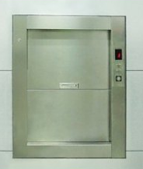
1 | 2 | 各班运输食物餐车 |  | 规格型号：850*450*900  台面采用SUS304#不锈钢磨砂贴塑板厚1.2mm；带万向轮 | 2辆 | 1100 | 2200 |  | 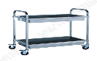
1 | 3 | 电磁双炒单尾炒炉备选品牌 |  | 参考品牌：摩力斯、沁鑫、厨中厨  规格型号：1500*900*1200  1、配置为直径500mm电磁专用锅； 2、电源：15KW/380V*2机芯； 3、外形尺寸1500*900*1200±20mm，炉面板为厚度1.2mmSUS201联众板材,侧板及其他板材厚度为1.0mmSUS201联众板材； 4、机芯使用紫铜搭桥技术，模块化设计，耐电流更强，有效降低雷电冲击； 5、线盘铜线采用高频丝包线，结构双层并绕感应线盘； 6、一次成型铲片式散热结构，散热顺速，核心部件温度低，超长寿命；  7、电磁炉不锈钢板在使用4%乙酸浸泡煮沸30min并放置24h的条件下，‘铅、镉、铬、镍、砷’等有害物质的检测且检出限值符合食品安全要求”；  8、通过防市级（含）以上防辐射检测； 9、通过静电放电、电快速脉冲群抗干扰度试验。 | 1个 | 18000 | 18000 |  | 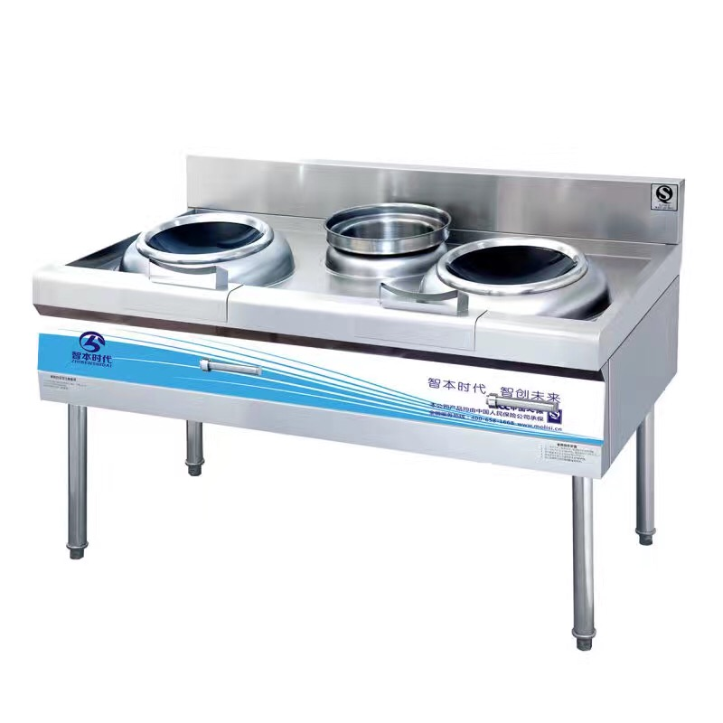
1 | 4 | 调味柜 |  | 规格型号：400*900*800+400  1.台面采用SUS304#不锈钢磨砂贴塑板厚1.2mm；  2.背板、侧板、底板采用SUS304#不锈钢磨砂贴塑板厚1.0mm；  3.脚柱采用SUS304#不锈钢圆管直径38mm厚1.2mm；  4.四脚采用不锈钢子弹式升降调节脚。  5.柜面宽平，可放置调味品、碗、盘，内设柜子，可存放炊具、调味品等。 | 1台 | 1200 | 1200 |  | 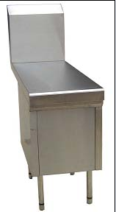
1 | 5 | 智能单门蒸饭车 |  | 规格型号：1450*600*1700  采用优质加厚不锈钢板材面板厚1.2mm，侧面后面1.0mm；功率：380V/12KW ★加重泄压阀：节能30％以上，自动控制时间，无需人员看管，工作状态一目了然，做到耐用、节能，操作简单、方便实用。  ★特选用名厂定时器，对所需时间随意调，自动溢水装置。 ★耐用门锁，自动进水，承重脚轮，整体胺脂发泡，机制卡槽支架，耐高温硅胶门封、不锈钢底盘支架。 | 1台 | 4500 | 4500 |  | 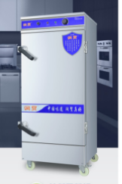
1 | 6 | 消毒柜 |  | 参考品牌：美厨牌，康宝，洁之宝  规格型号： 1310*700*1980mm  1、容积≥720L；电压：220V；功率：4.4kw；  2、消毒温度：20～150℃；消毒方式：热风循环；  3、超大功率消毒，150摄氏度立体循环风高温杀菌、杀毒效果彻底、无死角；  4、安全的超高温保险防止意外操作失误造成的不必要的损失。 | 1台 | 6600 | 6600 |  | 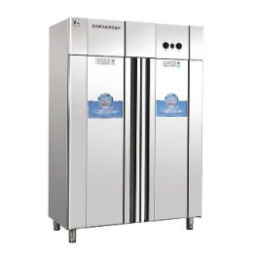
1 | 7 | 残渣台 |  | 规格型号：1000*700*800+150  品牌：厂制品  1.台面采用SUS304不锈钢磨砂贴塑板厚1.2mm；  2.层板、底板采用SUS304不锈钢磨砂贴塑板厚1.2mm；  3.加强筋采用SUS304不锈钢磨砂贴塑板厚1.2mm；  4.侧板采用SUS304不锈钢磨砂贴塑板厚1.2mm；  5.门板采用SUS304不锈钢磨砂贴塑板厚1.0mm；  6.推拉门采用可拆卸门，层板采用活动层板；  脚柱采用Ф51*1.5mm厚不锈钢管，下加可调节脚座； | 1台 | 1200 | 1200 |  | 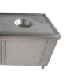
1 | 8 | 推拉门的工作台 |  | 规格型号：1800*800*800  1.台面采用SUS304不锈钢磨砂贴塑板厚1.5mm；  2.层板、底板采用SUS304不锈钢磨砂贴塑板厚1.2mm；  3.加强筋采用SUS304不锈钢磨砂贴塑板厚1.2mm；  4.侧板采用SUS304不锈钢磨砂贴塑板厚1.2mm；  5.门板采用SUS304不锈钢磨砂贴塑板厚1.2mm；  6.推拉门采用可拆卸门，层板采用活动层板；  脚柱采用Ф51*1.5mm厚不锈钢管，下加可调节脚座； | 1台 | 4200 | 4200 |  | 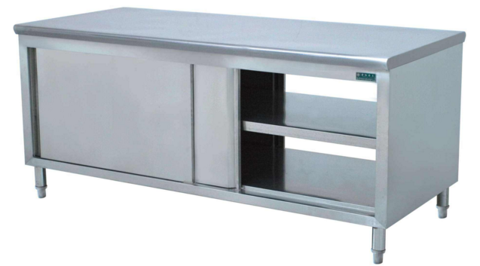
1 | 9 | 单星洗刷台 |  | 规格型号：700*700*800+150  台面采用SUS304不锈钢磨砂贴塑板，厚1.5mm；  2、星盆采用SUS304不锈钢磨砂贴塑板，厚1.2mm；  3、前封板采用SUS304不锈钢磨砂贴塑板，厚1.0mm；  4、横通采用25*38不锈钢方管，厚1.2mm；  5、脚柱采用38*38不锈钢方管，厚1.2mm，下加可调节脚座；  6、配Ф140全不锈钢下水器并带滤渣提篮装置； | 1台 | 980 | 980 |  | 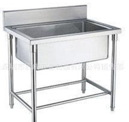
1 | 10 | 双动和面机 |  | 规格型号：430*710*910  技术参数：220v1.5KW，搅拌转速240r/min，料桶转速16r/min，拌桶容量35L，和面量12KG | 1台 | 6800 | 6800 |  | 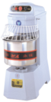
1 | 11 | 搅拌机 |  | 规格型号：495*405*780  技术参数：220V/380V0.75KW，料桶容量20L，最大和面量4公斤/每次，三档变速 | 1台 | 5500 | 5500 |  | 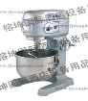
1 | 12 | 糖粉机 |  | 规格型号：540*540*520  1、车身采用SUS304不锈钢磨砂贴塑板，厚≥1.2mm；  2、盖板采用SUS304不锈钢磨砂贴塑板，厚≥1.0mm；  3、车体底面加补强撑采用SUS304不锈钢磨砂贴塑板，厚≥1.2mm；  4、脚轮采用加厚型静音万向脚刹轮，移动方便； | 1台 | 1000 | 1000 |  | 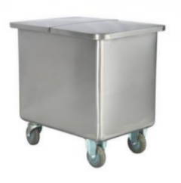
1 | 13 | 双层工作台 |  | 规格型号：1500*700*800  1.台面采用SUS304不锈钢磨砂贴塑板厚1.5mm；  2.层板采用SUS304不锈钢磨砂贴塑板厚1.2mm；  3.加强筋采用SUS304不锈钢磨砂贴塑板厚1.2mm；  脚柱采用38*38*1.2mm厚不锈钢方管，下加可调节脚座； | 1台 | 2450 | 2450 |  | 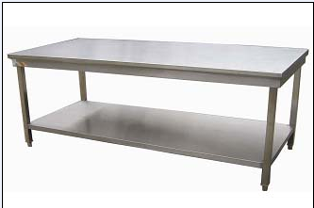
1 | 14 | 烤盘架 |  | 规格型号：470*670*1800  1、车身采用SUS304不锈钢磨砂贴塑板，厚≥1.2mm；  2、盖板采用SUS304不锈钢磨砂贴塑板，厚≥1.0mm；  3、车体底面加补强撑采用SUS304不锈钢磨砂贴塑板，厚≥1.2mm；  4、脚轮采用加厚型静音万向脚刹轮，移动方便； | 1台 | 1560 |  | 1560 | 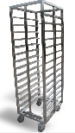
1 | 15 | 电烤箱 |  | 规格型号：1250*845*1615  技术参数：380V/19.8KW，正面不锈钢，豪华型双窗，烤盘尺寸700*600 | 1台 | 7500 |  | 7500 | 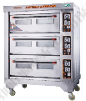
1 | 16 | 发酵箱 |  | 规格型号：500*730*1875  技术参数：220V/2.6KW;产量：25kg/h箱内温度、湿度可分别调节；双温 | 1台 | 4800 |  | 4800 | 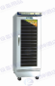
1 | 17 | 全自动豆浆机 |  | 规格型号：350*820(20L)  1 .单层304不锈钢机筒 自动过滤，预约烧开水功能，特殊降温风道设计机器能够连续工作而不烧毁电机.。 2 .防止水和蒸汽的渗漏导致的烧机 3 .准确的水位控制系统，严防超水位不正常工作和过低水位干烧。 | 1台 | 1台 |  | 4800 | 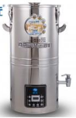
排烟系统（含西塘小学一套）
1 | 18 | 不锈钢烟罩 |  | 品牌：厂制品  L*960*500  不锈钢面板厚≥1.2mm。 | 3米 | 860 |  | 2580
1 | 19 | 不锈钢烟罩 |  | 品牌：厂制品  L*900*500  不锈钢面板厚≥1.2mm。 | 3米 | 860 |  | 2580
1 | 20 | 不锈钢隔油网 |  | 品牌：厂制品  500*600  不锈钢面板厚≥1.2mm。 | 9片 | 120 |  | 1080
1 | 21 | 镀锌烟管 |  | 品牌：厂制品  400*400  镀锌面板厚≥1.0mm。 | 10米 | 260 |  | 2600
1 | 22 | 镀锌三通 |  | 品牌：厂制品  400*400  镀锌面板厚≥1.0mm。 | 2个 | 300 |  | 600
1 | 23 | 法兰 |  | 品牌：厂制品  405*405  镀锌面板厚≥1.0mm。 | 10付 | 100 |  | 1000
1 | 24 | 轴流风机 |  | 参考品牌：国通牌  4#  220V/2KW | 2台 | 1300 |  | 2600
1 | 25 | 配电柜 |  | 40A  采用单片机数模块控制方式，错开大功率电器同时启动，同时采用converter输出控制离芯风机使整个食堂用电系统合理分配，达到节能.保护设备安全使用目的.  注：报价人需提供控制模块一个.并提供软件著作权证书复印件。 | 1套 | 600 |  | 600 | 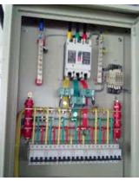
1 | 26 | 设备及排烟安装费 |  | 国标 | 1项 | 5000 |  | 5000
1 | 27 | 设备安装材料费 |  |  | 1项 | 1500 |  | 1500
1 | 28 | 运费 |  |  | 1项 | 1500 |  | 1500
厨房杂件类
1 | 29 | 304不锈钢小圆盘 | 内径13cm |  | 360个 | 8 |  | 2880
1 | 30 | 304不锈钢隔热小碗 | 内径11cm |  | 120个 | 10 |  | 1200
1 | 31 | 304不锈钢小调羹 |  |  | 400把 | 4.8 |  | 1920
1 | 32 | 304不锈钢5格快餐盘（教师用） |  |  | 60个 | 23 |  | 1380
1 | 33 | 304不锈钢汤碗（平底，教师用） | 内径14cm |  | 50个 | 15 |  | 750
1 | 34 | 304不锈钢调羹（教师用） |  |  | 100把 | 5.2 |  | 520
1 | 35 | 陶瓷大碗 | 20cm口径 |  | 20个 | 18 |  | 360
1 | 36 | 304不锈钢餐桶 提手、带底座、加盖 | 内径28cm内高27cm |  | 20个 | 360 |  | 7200
1 | 37 | 304不锈钢双耳点心桶不带底座、加盖 | 内径23cm内高18cm |  | 3个 | 360 |  | 1080
1 | 38 | 304不锈钢双耳点心桶不带底座、加盖 | 内径23cm内高25cm |  | 12个 | 360 |  | 4320
1 | 39 | 陶瓷味盅（加盖） | 18cm口径 |  | 3个 | 25 |  | 75
1 | 40 | 304不锈钢味盅（加盖） | 18cm口径 |  | 3个 | 27 |  | 81
1 | 41 | 304不锈钢方盘 | 35cm*25cm*4.8cm |  | 10个 | 41 |  | 410
1 | 42 | 304不锈钢方盘 | 32cm*22cm*4.8cm |  | 15个 | 17 |  | 255
1 | 43 | 304不锈钢饭勺带木柄 | 口径12.5cm柄长39 |  | 6把 | 31 |  | 186
1 | 44 | 304不锈钢大炒铲 | 铲面11cm柄长42cm |  | 6把 | 30 |  | 180
1 | 45 | 304不锈钢小把大口孔漏勺（家用） |  |  | 3把 | 29 |  | 87
1 | 46 | 鲎勺（塑料） |  |  | 10个 | 41 |  | 410
1 | 47 | 304不锈钢干饭铲 |  |  | 10把 | 25 |  | 250
1 | 48 | 十八子斩切刀 |  |  | 6把 | 75 |  | 450
1 | 49 | 鸡骨剪 |  |  | 6把 | 35 |  | 210
1 | 50 | 十八子骨刀 |  |  | 2把 | 155 |  | 310
1 | 51 | 方形塑料砧板 | 60cm*40cm |  | 5块 | 135 |  | 675
1 | 52 | 方形塑料砧板 | 53cm*32cm |  | 1块 | 105 |  | 105
1 | 53 | 304不锈钢中盆 | 内径46cm高16cm |  | 4个 | 60 |  | 240
1 | 54 | 304不锈钢小盆 | 内径41cm高14cm |  | 2个 | 65 |  | 130
1 | 55 | 304不锈钢大盆 | 内径56cm高20cm |  | 1个 | 115 |  | 115
1 | 56 | 不锈钢水桶带底座 |  |  | 3个 | 355 |  | 1065
1 | 57 | 304不锈钢水勺 | 柄长35cm |  | 1把 | 40 |  | 40
1 | 58 | 304不锈钢蓄水桶带盖 | 50cm |  | 1个 | 325 |  | 325
1 | 59 | 304不锈钢脸盆 | 内径36 |  | 20个 | 45 |  | 900
1 | 60 | 圆篮 | 内径35cm高25cm |  | 10个 | 28 |  | 280
1 | 61 | 蒸饭  木桶 | 25斤装 |  | 1个 | 410 |  | 410
1 | 62 | 三角电饭煲 | 40升 |  | 2个 | 1280 |  | 2560
1 | 63 | 酒席配套白色碗具 |  |  | 2套 | 65 |  | 130
1 | 64 | 椭圆  饭勺 |  |  | 12把 | 15 |  | 180
1 | 65 | 白色工作服（夏装戴帽） | 大号 |  | 10件 | 50 |  | 500
1 | 66 | 白色工作服（秋冬装戴帽） | 大号 |  | 10件 | 60 |  | 600
1 | 67 | 带轮子透明白色整理箱 | 特大号 |  | 5个 | 110 |  | 550
1 | 68 | 5格带盖刀箱 |  |  | 2个 | 135 |  | 270
1 | 69 | 工具箱 |  |  | 1套 | 720 |  | 720
1 | 70 | 带轮子透明白色整理箱 | 41cm*27cm*22cm |  | 30个 | 55 |  | 1650
1 | 71 | 小冰箱（留样用） |  |  | 1个 | 1275 |  | 1275
1 | 72 | 磨刀石 |  |  | 1块 | 36 |  | 36
服务要求：
1.报价人需在报名审核时提供序号3电磁双炒单尾（核心产品）生产厂商对本项目的授权书和序号25控制模块样品一个，否则报名审核不通过。 2.付款方式:所有设备安装调试并验收合格后7个工作日内付95％货款，余下5％货款待质保期结束后一周内付清。
3. 售后 服务要求
提供二年质量保修期，终身维护，如有软件，软件免费升级。免费保修期自验收合格签名之日起计算。保修期内，须按合同条款提供免费服务，非因操作不当造成要更换的零配件及设备由中标人负责包修、包换。中标人在免费保修期内须提供免费上门维修服务，并进行终身维护。如保修期内同一故障一个月内发生三次，或在两个月内无法修复，中标人无条件换货。免费保修期满前1个月内中标人应负责对设备进行一次免费全面检查，如发现潜在问题，应负责排除，保证设备正常使用。在质量保证期内设备运行发生故障时中标人在接到采购人故障通知后1小时内响应，并在4小时内到达现场，免费负责修理或更换有缺陷的零部件或整机；48小时内不能排除故障的，质保期内中标人应予以更换新设备或提供代用设备；对造成的损失按合同规定赔偿及负责违约责任。在质量保证期一年内出现属设备质量问题，采购人则有权要求免费更换整机，更换的质量保证期从更换之日起相应顺延。质量保证期结束后，中标人应对设备在必要时进行定期维护和修理。质量保证期后的服务要求：质保期结束后，中标人仍应负责对设备提供售后 服务。报价人应在报价文件中详细提供售后 服务承诺、保障措施、保修期内的维保范围和内容、保修期后的维保服务内容。报价人须在报价文件中承诺质量保证期后的服务不收取上门服务人工及差旅费。
4、验收标准：按竞价文件技术参数进行验收，若验收不合格五个工作日内提出异议；中标供应商接到异议后，四十八小时内给予调换，否则采购人有权拒付货款。
5、中标供应商必须在规定交货时间内按照竞价文件、合同规定地点负责将货物全部组织发送到最终用户。货物送达后，由货物接收单位进行验收（采购方验收前，有权要求对供应的产品进行抽样检测，检测费用由中标供应商承担），若发现有不符合招标文件及合同要求的货物，采购人将拒绝接收，并按有关规定处理，采购人根据竞价文件条款及中标供应商的报价文件和采购合同进行货物品 牌、规格、数量、质量等方面验收。
本合同包预算金额合计(大写)：人民币壹拾陆万伍仟柒佰元整 |  |  |  |  |  |  |  |  | ￥165700.00
合同签订：合同应在成交通知书发出之日起3个工作日内签订。
有效成交竞价供应商家数：R三家。
竞价公告发布天数：R3个日历日。

4、竞价须知
根据《福建德森招标有限公司网上竞价操作规程》的规定，福建德森招标有限公司以网上竞价（以下简称“竞价”）方式组织实施上述采购标的的采购。
4.1、合格的竞价竞价人
4.1.1、凡有能力提供本竞价公告所述采购标的的，具有法人资格的境内供应商均可能成为合格的竞价人；
4.1.2、竞价人须提供网上竞价承诺书。
注：(1) 法人包括企业法人、机关法人、事业单位法人和社会团体法人，提供统一社会信用代码法人营业执照复印件。
4.2、报名要求
供应商在网上竞价截止时间前一天须提交 “合格的竞价竞价人”要求的所有相关材料并加盖公章，并同时提供报名费50元和竞价保证金凭证复印件加盖公章。未按以上要求提交报名材料的竞价人，将导致其竞价资格被拒绝。
4.3、竞价须知
4.3.1、本项目未经过进口产品论证，参与竞价的货物应为国内产品，不接受进口产品竞价。国内产品含在中国境内生产的中外合资产品，且国内生产成本超过一定比例的最终产品，国内生产成本比例=(产品出厂价格-进口价格)/产品出厂价格；凡在海关特殊监管区域(保税区、出口加工区、保税港区、珠澳跨境工业区珠海园区、中哈霍尔果斯国际边境合作中心中方配套区、综合保税区)内企业生产或加工(包括从境外进口料件)销往境内其他地区的产品，不作为政府采购项下进口产品。进口产品是指通过中国海关报关验放进入中国境内且产自关境外的产品。
4.3.2、若本次采购货物属于政府强制采购节能产品的（节能产品政府采购清单目录中加★号的），竞价人须提供中国政府采购网公布的最新一期《节能产品政府采购清单》内的产品，并在报价文件中提供相关证明材料，未按此要求的，竞价无效。
4.3.3、竞价人所投货物若在中国国家认证认可监督管理委员会(http://www.cnca.gov.cn)的《强制性产品认证目录描述与界定表》范畴内，必须在报价文件中提供相关证明材料，且在有效期内，未按此要求的，竞价无效。
4.3.4、竞价人须打印报价文件签字确认并每页加盖公章后扫描上传报价文件（电子档Jpg或pdf或文件夹压缩包RAR）至竞价平台，包括但不限于以下内容：统一社会信用代码营业执照、法人代表授权书(法人及授权人身份证)、法定代表人或竞价人代表缴纳社会保险的凭据、告知函复印件、竞价书、竞价人声明、竞价一览表、货物说明一览表、售后服务承诺、节能产品政府采购清单相关材料（如果有的话）、3C认证证书（如果有的话）及其他本竞价公告中要求提供的材料（如产品的检测报告、产品技术资料、证书等）。未按上述条款要求扫描上传报价文件的竞价无效。电子报价文档具有法律效力。
4.3.5、竞价人自行承担所有参与报价的全部相关费用。
4.3.6、竞价人应详细阅读关于本次网上竞价项目采购的竞价公告内容，自行承担，在整个竞价过程及操作过程（计算机及其操作系统的使用，IE浏览器升级，输入法安装调试，控件插件的安装，杀毒软件、木马病毒的排查、网络带宽的延迟及掉线，断网等）
4.3.7、竞价人的报价，以竞价人在竞价平台填入的最后报价为准，若竞价人上传的竞价文件中单价、分项报价、总价等价格经计算与竞价平台最终价格不一致的，竞价无效。
4.3.7、竞价人上传的电子竞价文件内容不符合本竞价公告要求的，视为竞价无效。
4.4、竞价公告发布媒体和竞价平台
4.4.1本项目竞价公告在下列媒体发布：
中国政府采购网http://www.ccgp.gov.cn
福建德森招标有限公司http://www.fjdsbid.com
4.4.2 本项目竞价平台：http://www.fjdsbid.com
4.5、竞价准则
4.5.1、采购代理机构将在本竞价须知4.4条款所列的媒体上发布竞价公告，竞价人在本竞价须知4.4条款所列的竞价平台上进行竞价报价和报价人家上传活动。竞价时限为竞价公告截止后两个小时内，在报价时限截止前，竞价人可通过竞价平台参与竞价，供应商首次提交的报价必须低于公告最高限价的3%（不含）以上，否则，视为无效报价。在符合采购需求且报价有效的前提下，报价最低者中标（报价相同的，以报价时间优先者中标）。
4.5.2、竞价过程中，竞价人每次报价必须比自己上次的报价低。
4.5.3、符合以上要求的报价，可以在规定的报价时限内报价，直到竞价截止时间为止。
4.5.4、各竞价人的报价须符合《中华人民共和国政府采购法》第二条“采购，是指以合同方式有偿取得货物、工程和服务的行为，包括购买、租赁、委托、雇用等”的相关规定。
4.5.5、竞价人已详细审查全部竞价公告，包括修改竞价公告(如有的话)和有关附件，将自行承担因对全部竞价公告理解不正确或误解而产生的相应后果。
4.5.6、竞价人同意提供按照采购代理机构可能要求的与其竞价有关的一切数据或资料，完全理解采购代理机构不一定要接受最低的竞价或收到的任何竞价。
4.6、竞价结果确认
4.6.1、网上竞价公告期满，采购代理机构将竞价结果提交采购人确认。采购人书面确认竞价结果后，采购代理机构以成交结果通知书等方式书面通知各单位。同时将参与竞价的所有供应商的报价和中标、成交结果或流标结果等信息在本竞价须知4.4条款所列的媒体上发布公告，公告期限为成交结果公告发布之日起1个工作日。
4.6.2、成交通知书领取和纸质报价文件提交：成交公告发布之日起1个工作日后，成交人即可携带网上竞价项目报价文件原件一式两份至采购代理机构处领取成交通知书。竞价人携带的网上竞价项目报价文件内容应与上传的报价文件内容保持一致，且须加盖竞价单位公章，并由竞价人的法定代表人（或其授权代表）签字。报价文件须加盖骑缝章，且装订成册。
4.7、竞价保证金
4.7．1、竞价保证金人民币3000元整，以银行转账、电汇等非现金形式提交(不接受现金、现金存款形式提交)；竞价保证金不是以竞价人名义提交的，将导致其竞价资格被拒绝。竞价人的竞价保证金未在竞价截止时间前一天到达指定账户的将导致其竞价资格被拒绝。
4.7.3、竞价人在竞价过程中有以下情形的，不予退还竞价保证金：
a提供虚假材料谋取成交的；
b经查实与其他竞价人串通竞价的；
c采取不正当手段诋毁、排挤其他竞价人；
d参与竞价后要求撤回其竞价的
e获得成交资格后主观恶意不履行合同的。
4.7．2、未成交的竞价人，在竞价结果公告发布1个工作日后即可申请无息退回；成交竞价人在合同签订后，向采购代理机构提供采购合同予以原额无息退还保证金。
4.8、签订采购合同、交付时间、交付地点
4.8.1、领取《成交通知书》后，成交供应商应根据成交通知书要求在规定时间内签订合同，并按合同规定交付成交标的并完毕验收工作。
4.8.2、按竞价报价文件承诺的价格及时向采购单位提供高质量的产品和服务。
5、本项目联系方式
采购单位  采购单位：闽侯县青口小学学区  地址：闽侯县青口镇  联系人：李老师  联系电话：15880431685 | 采购代理机构  采购单利机构：福建德森招标有限公司  地址：福州市仓山区建新镇金达路瑞达创意园A栋203室  联系人：刘兴燕  联系电话：0591-83765207  电子信箱： fjdesenzb@163.com

6、采购代理机构竞价保证金缴交银行帐号
开户名：福建德森招标有限公司
开户行：中国建设银行股份有限公司福州香江明珠支行
账 号：35050161544100000733

福建德森招标有限公司
2018年11月19日

